Никитина Марина Геннадьевна МОБУ Гимназия №1 г.Сочи учитель физической культуры
Конспект урока по физической культуре для учащихся 2 класса.
Тип урока: урок с оздоровительной направленностью.
Тема урока: « Совершенствования навыков ходьбы и бега».
Цель: Формирование мнения о способах передвижения разных животных, направленных на развитие координационных способностей учеников.
Задачи урока:1)Учить имитации движений животных. 2)Развивать способность координировать движения тела в различных сочетаниях.3)Повышение уровня самостоятельности, активности, коммуникативных умений и навыков (формирование социальной активности учащихся). Развитие продуктивного мышления.
Место проведения: гимнастический зал.
Продолжительность урока:40 минут.
Инвентарь и оборудование:
1) Компьютер, подключенный к проектору с экраном.
2) Презентация.

Части урока | Этапы урока |  | Частные задачи этапа | дозировка | ОМУ
 | Деятельность учителя | Деятельность учащихся
вводно подгото-  витель-  ная | - Организационный  момент. |  | Мотивация  Деятельности  учащихся | 2 мин.
 | Вот звенит для вас звонок - начинается урок. Ровно встали, подтянулись и друг другу улыбнулись.  Знакомство с планом урока:  Мы в лес за наукой сегодня пойдем, смекалку, фантазию нашу возьмем. | Активное участие в диалоге с педагогом  Активизировать учебную деятельность |  |  | Построение в шеренгу. Проверка готовности: наличие спорт. формы, бодрого настроения на работу.
 | - Психофизиологическая подготовка учащихся к усвоению содержания урока. |  | Достичь среднего  уровня физической  нагрузки | 10 мин
 | .  Сообщение задачи этапа, средств и методов  -«Смирно!». Подача строевых команд: «Направо!», «Налево!», «Кругом!», «Прыжком направо! », «Прыжком налево!», «Кругом!».  Организация выполнения комплекса ОРУ на месте:  Перестроение из одной шеренги в три:  «6, 3, на месте – рассчитайсь»  По расчету «шагом марш!» после перестроения от направляющих на вытянутые руки в стороны разомкнись.  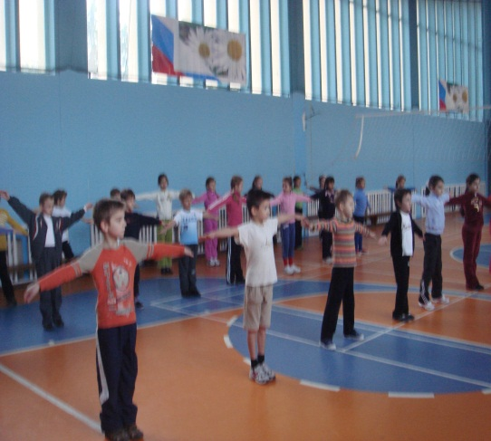  Проведение комплекса ритмической гимнастики  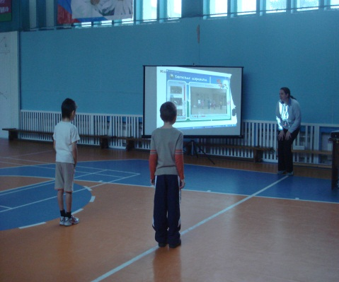  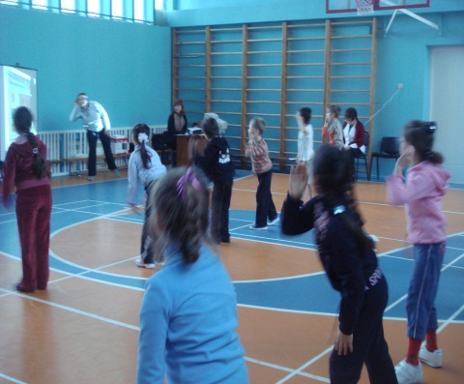  Сообщение команд и распоряжений к дальнейшей работе.  К направляющим сомкнись!  На право! | Выполнение команд учителя. Совершенствование строевых упражнений  Вся шеренга рассчитывается  6, 3, на месте. Выполнения команды учителя.  Размыкания на вытянутые руки в стороны  Выполнение команд и распоряжений учителя.  Выполнения упражнений вместе с учителем  Выполнение команд учителя. | Подготовка учащихся к основной работе. |  | Учащиеся работают на месте.  Четкое выполнения команд  После подачи команды учителя  По расчету «шагом марш!»  У кого 6 делают шесть шагов вперед, у кого 3 делают три шага вперед, у кого на месте стоят на месте  Комплекс проводится в виде аэробики поточным методом под музыку. (можно выполнять любой комплекс ОРУ направленный на развитие координации движения) мной использовался готовый комплекс с диска: Студия Берг Саунд развлекательно-оздоровительная программа «Детская Аэробика»  Дети наблюдали не только за действиями учителя, но и видели, как выполняют дети на экране.  Перестроения в три колонны в нижней границе зала
Осно-вная |  |  |  | 23 мин
 | Ребята сегодня у нас с вами не обычные эстафеты, мы будем смотреть, как двигаются животный их способы передвижения в живой природе, а затем мы будем эмитировать подражать их ходьбе или бегу. Это нам позволит быть немного ближе к животному миру лучше их понимать и любить.  Учитель предлагает посмотреть презентацию.  - животное это гепард  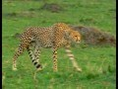  Ребята мы видим, что гепард очень быстро бегает. Давайте и мы с вами попробуем так быстро бегать. Эстафета выполняется по команде учителя.  Смотрим презентацию  - Животное медведь  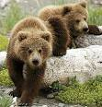  Ребята мы все помним детский стишок мишка косолапый по лесу идет. Задаются вопросы о ходьбе медведя. Кто может показать, как ходит медведь? А медведь ходит на задних лапах? И тд.  Смотрим презентацию  - краб  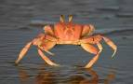  Обсуждается способ передвижения краба. Задаются вопросы. Находим оптимальное передвижения вместе с ребятами.  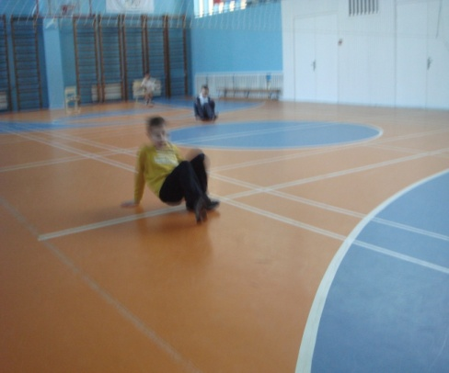  Смотрим презентацию  - паук  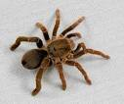  Обсуждается способ передвижения паука. Задаются вопросы. Находим оптимальное передвижения вместе с ребятами.  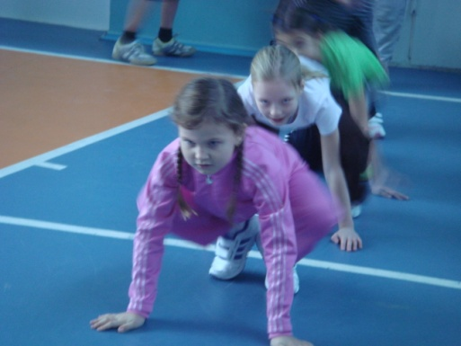  Смотрим презентацию  - Животное пингвин  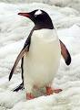  Обсуждается способ передвижения пингвина. Задаются вопросы. Находим оптимальное передвижения вместе с ребятами. | Участвовать в обсуждении формулировать собственное мнение и аргументировать его.  Ребята принимают активное участие в обсуждении как бегает гепард. Выполнения задания.  Ребята принимают активное участие в обсуждении как ходит медведь. выполнения задания  Ребята принимают активное участие в обсуждении, как  передвигается краб. Выполнения задания.  Ребята принимают активное участие в обсуждении, как передвигается паука. Выполнения задания.  Активно участвуют в диалоге. Предлагают: - варианты решения проблемы на основе анализа просмотра презентации. | Определение индивидуального уровня развития координационных способностей.  Актуализация знаний |  | - Эстафета это обычный бег на двух ногах ребята бегут до фишки и возвращаются обратно. Первое животное гепард выбрано не случайно.  Это самое быстрое животное на земле. Бег позволит подготовить организм к дальнейшей более трудной работе. Во время задания звучит музыка в мире животных.  В месте с детьми в разговоре и обсуждениях мы находим способ передвижения этого животного. Мы предлагаем такой способ: на внешней стороне стопы, руки свободно (может кто-то предложит другой способ передвижения)  Упражнения выполняется до фишки, обратно дети возвращаются бегом.  В месте с детьми в разговоре и обсуждениях мы находим способ передвижения этого животного. Мы предлагаем такой способ: упор, сидя с сзади. Передвижения вперед руками.  Упражнения выполняется до фишки, обратно дети возвращаются бегом.  В месте с детьми в разговоре и обсуждениях мы находим способ передвижения этого животного. Мы предлагаем такой способ: из упора присев, приподнимая таз передвижения на руках и ногах. Упражнения выполняется до фишки, обратно дети возвращаются бегом.  В месте с детьми в разговоре и обсуждениях мы находим способ передвижения этого животного. Мы предлагаем такой способ: ноги в первой позиции, руки прижаты к туловищу, кисть в стороны. Упражнения выполняется до фишки, обратно дети возвращаются бегом.  Еще один главный момент урока во время проведения эстафет на экране отражалось, кто быстро и правильно выполнил эстафету.  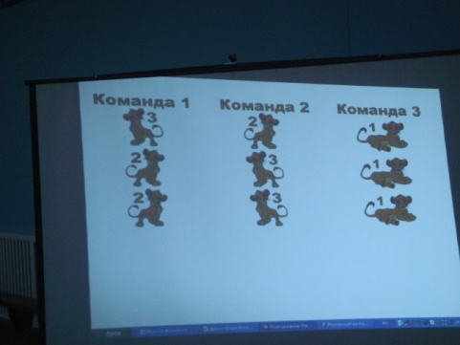  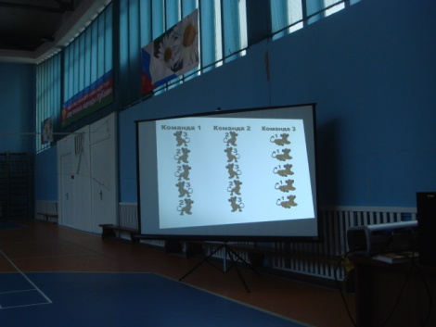
3  Заключи  тельная. | 4.Подведение итогов урока. |  |  |  | 5 мин.
 | Оценивает работу учащихся |  |  | Анализ деятельности учащихся | 2 мин.
 | 5.Домашнее задание: |  |  | Формирование умения самостоятельно выполнять комплекс. | 1мин. | Построение в одну шеренгу
 | Выполнить комплекс ОРУ на развитие координационных способностей дома. |  |  |  |  | Каждое упражнение повторить 6-8 раз
 | 6.Организованное завершение урока. |  |  |  | 2 мин. | Построение в шеренгу.
 | Благодарность учащимся за совместную деятельность.  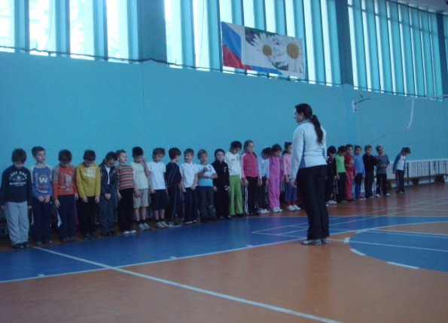 |  | Выполнение команд учителя. |  |  | Организованный выход из зала.  музыка  «Dance Coming»

